Рекомендации для родителей по использованию музыкотерапии в совместной деятельности с детьми.
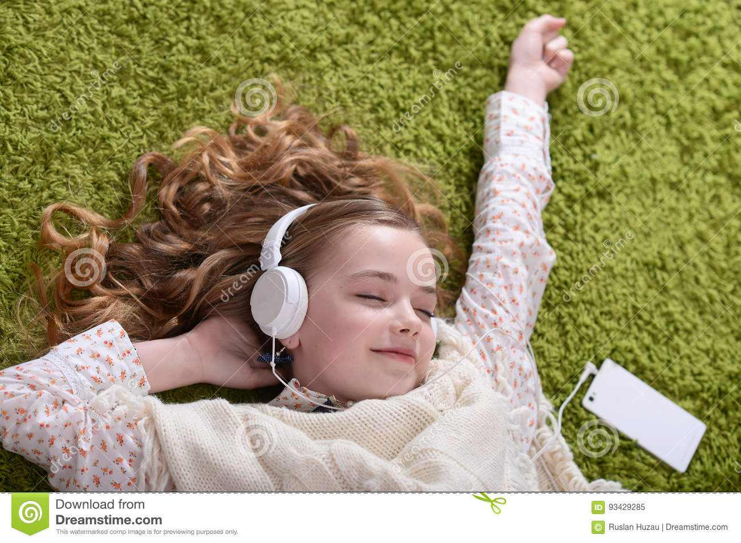
Музыкотерапия - одно из перспективных направлений в жизни дошкольного образовательного учреждения. Она способствует коррекции психофизического здоровья детей в процессе их жизнедеятельности. Различают активную (двигательные импровизации под соответствующий характеру музыки словесный комментарий) и пассивную (прослушивание стимулирующей, успокаивающей или стабилизирующей музыки специально или как фон) формы музыкотерапии. Слушание правильно подобранной музыки с выполнением психогимнастических этюдов повышает иммунитет детей, снимает напряжение и раздражительность, головную и мышечную боль, восстанавливает спокойное дыхание.
• В помещении для проведения музыкальной терапии должна быть максимально удобная и комфортная обстановка (мягкие стулья, кресла или коврики), а освещение - искусственным, чтобы добиться отвлечения от реального течения времени (светового дня) и усилить эмоциональное действие сеанса.
• Так же следует помнить, что коррекционные музыкальные сеансы должны проводиться не на голодный желудок и не раннее чем через 2 часа после еды.
• Перед принятием сеанса музыкотерапии детей нужно обязательно настроить. Они должны расслабиться - это поможет им принять в полной мере действие музыки. При этом не важно, какое действие оказывает музыка - успокаивающее, стимулирующее или поднимающее настроение.
• Лечение музыкой должно быть достаточно коротким, что бы не вызывать усталости и возможных защитных реакций.
• Силу и громкость музыки нужно осторожно регулировать. Малую громкость следует выбирать не только для успокаивающей, но и для стимулирующей музыки. Большая громкость утомляет и потрясает нервную систему
• После прослушивания лечебной музыки нужно отдохнуть некоторое время.

Игры и упражнения для совместной деятельности с детьми.
Музыкотерапия «Морское путешествие»
1. Переживание своего эмоционального состояния: «Мы на корабле. Начался шторм: паруса рвет ветер, огромные волны швыряют корабль, как щепку» (Вивальди «Шторм»)
2. Формирования состояния покоя, защищенности: «Ветер стих, море гладкое и прозрачное, как стекло. Корабль легко скользит по воде. » (Чайковский «Баркаролла»)
3. Становление конечного эмоционального состояния: «Впереди земля! Наконец-то мы дома. Как радостно встречают нас друзья и родные! ». (Шостакович «Праздничная увертюра»)
Музыкотерапия «Уходи, злость, уходи»
Играющие ложатся на ковер по кругу. Между ними подушки. Закрыв глаза, они начинают бить руками по подушкам с криком: «Уходи, злость, уходи! » (Чайковский «Баба Яга»). Упражнение продолжается 3 минуты, затем участники по команде взрослого ложатся в позу «звезды», широко раскинув руки и ноги, и спокойно лежат, слушая спокойную музыку 3 минуты. (Шопен «Ноктюрн фа-мажор») .
Музыкотерапия «Зимняя сказка»
- Переживание своего эмоционального состояния: «Наступила зима. На улице трескучий мороз. (Шуман «Дед Мороз»)
- Формирования состояния покоя, защищенности: «С ночного неба летят легкие снежинки. Они искрятся в свете фонаря. » (Дебюсси «Танец снежинок»)
- Становление конечного эмоционального состояния: «Закружила метель в нежном вальсе». (Свиридов Вальс «Метель»)
Психогимнастика и музыкотерапия (направленные на расслабление, снятие напряжения)
Родитель и ребенок превращаются в снеговиков: встают, разводят руки в стороны, надувают щеки и течение 10 секунд удерживают заданную позу.
Взрослый говорит: «А теперь выглянуло солнышко, его жаркие лучи коснулись снеговика, и он начал таять». Играющие постепенно расслабляются, опускают руки, приседают на корточки и ложатся на пол. (Шопен Вальс «Зимняя сказка»).
Подготовила: Гусева М. А. 17.12. 2019

